1. NAPIRENDI PONT:
AJKA VÁROS TELEPÜLÉSRENDEZÉSI ESZKÖZEINEK MÓDOSÍTÁSA –
NAPELEMPARK ELHELYEZÉSE ÉRDEKÉBEN
Tájékoztatom, hogy AJKA Város Önkormányzatának képviselő-testülete a 26/2018. (III. 21.) határozat értelmében hatályos településrendezési eszközeit módosítja két napelempark (kiserőmű) elhelyezése érdekében. Az egyik napelempark a VII-es kazetta, a másik napelempark Ajka, Halimba, Kolontár települések területén valósul meg, a mellékelt térképen látható elhelyezéssel.
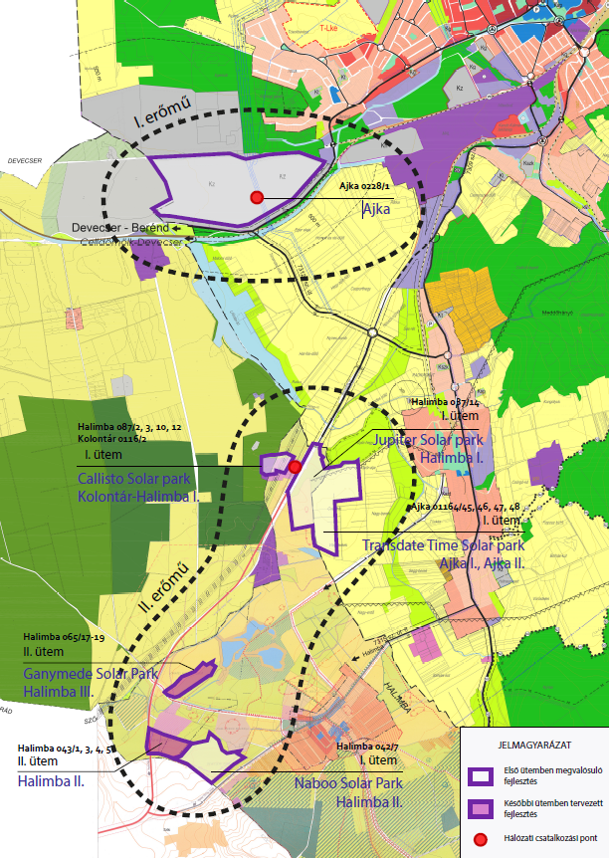

Az első kiserőmű egy helyszínen, a 0228/1 hrsz-ú telken valósulhat meg. A terület jelenlegi besorolása a szabályozási terv szerint különleges terület – zagytározók (Kz) területébe van besorolva. A településrendezési eszközök módosításával beépítésre nem szánt különleges terület – napelempark övezetbe kerül besorolásra (Kk-Np).

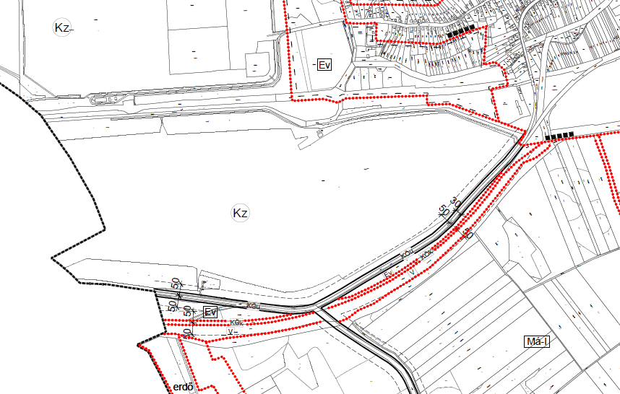
Kz -> Kk-Np

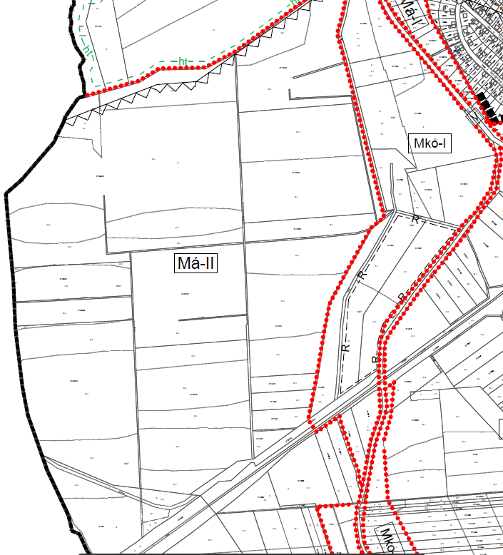
A második kiserőmű Halimba, Kolontár és Ajka közigazgatási területén területileg széttöredezve kerül elhelyezésre, melynek egy csatlakozási pontja lesz az villamos-energiahálózatra. A napelemparkok által megtermelt energiát földkábel szállítja a csatlakozási ponthoz Halimba területén. Ajka területén a következő területeket érinti a módosítás: 01164/43, 45, 46, 47, 48 hrsz-ú területén (Ajka I. – Jupiter SolarPark, Ajka II. – Transdate Time SolarPark). A telkek a hatályos szabályozási terv szerint általános mezőgazdasági területbe vannak besorolva, ahol a növénytermesztéssel, állattenyésztéssel és termékfeldolgozással összefüggő építmények helyezhetők el. A napelempark műtárgyainak elhelyezése érdekében a telkek beépítésre nem szánt különleges terület – napelempark övezetbe kerül besorolásra (Kk-Np).
Má-II -> Kk-Np

A megújuló energiaforrások használata nemzetgazdasági szinten hozzájárul hazánk energiaszerkezetének kedvező irányú megváltoztatásához és az üvegházhatású gázok kibocsátásának arányának csökkentéséhez.
A településrendezési eszközök módosítása Halimbával, Kolontárral közösen történik (közös tervezés), Ajka Város koordinációjával. A három településen történő módosítások összevont lakossági fórum keretében kerülnek ismertetésre. A beruházás megvalósítása érdekében Ajka településszerkezeti tervének (202/2000. (XI. 29.) önk. határozat) és a helyi építési szabályzatról szóló 11/2001. (VII. 02.) Önkormányzati rendelet módosítására van szükség.

